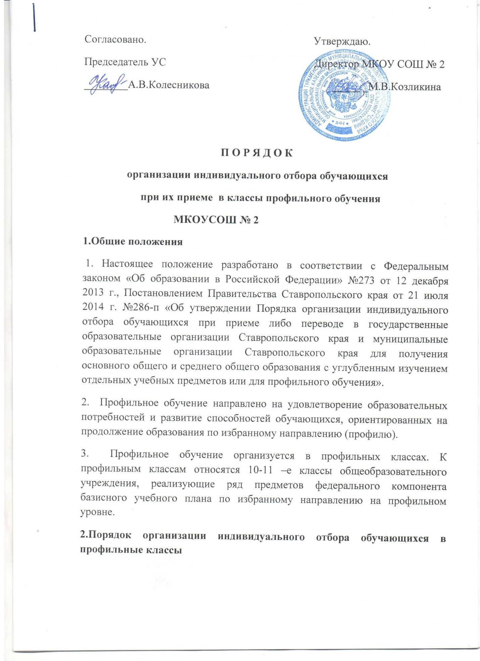

1.Индивидуальный отбор обучающихся осуществляется в соответствии с личным заявлением родителей (законных представителей) обучающихся на участие в индивидуальном отборе (далее заявление).

2.Образовательная организация не позднее 30 календарных дней до даты начала проведения индивидуального отбора обучающихся информирует обучающихся, их родителей (законных представителей) о сроках, времени, месте подачи заявления и о процедуре проведения индивидуального отбора обучающихся путем размещения соответствующей информации на официальном сайте образовательной организации в информационно-коммуникационной сети «Интернет», информационных стендах и доведения информации на родительских собраниях.

3.Родители (законные представители) обучающихся не позднее 10 календарных дней до даты начала проведения индивидуального отбора обучающихся подают заявление на имя руководителя образовательной организации по форме, устанавливаемой локальным актом образовательной организации.

4.В заявлении указываются следующие сведения:

- фамилия, имя, отчество родителей (законных представителей) обучающегося;

- фамилия, имя, отчество обучающегося;

- дата и место рождения обучающегося;

- класс профильного обучения;

5.К заявлению прилагаются копии следующих документов:

- свидетельство о рождении (для обучающегося не достигшего возраста 14 лет) или паспорт;

- аттестат об основном общем образовании (для обучающихся, получающих среднее общее образование);

- грамоты, дипломы, сертификаты, удостоверения и иные документы, подтверждающие учебные, интеллектуальные, творческие достижения обучающихся. В случае участия обучающегося в индивидуальном отборе в образовательной организации, в которой он обучается, документы, находящиеся в распоряжении данной образовательной организации, родителями (законными представителями) не представляются.

Иностранные граждане или лица без гражданства представляют документы на русском языке или вместе с заверенным в установленном порядке переводом на русский язык.

6.Для организации индивидуального отбора обучающихся в образовательной организации создается комиссия по индивидуальному отбору обучающихся из числа педагогических работников, осуществляющих обучение по соответствующим профильным учебным предметам, руководящих и иных работников образовательной организации, представителей коллегиальных органов государственно-общественного управления образовательной организации.

7.Численный и персональный состав,порядок создания и организации работы комиссии устанавливается локальным актом образовательной организации.

8.Индивидуальный отбор обучающихся осуществляется в три этапа:

1)первый этап

- проведение комиссией экспертизы документов согласно критериям, предусмотренным пунктом 9;

2)второй этап

- составление рейтинга достижений обучающихся по итогам проведения комиссией экспертизы документов;

3)третий этап

- принятие решения комиссией о зачислении обучающихся в класс (классы) профильного обучения.

9.Индивидуальный отбор обучающихся осуществляется на основании следующих критериев:

1) наличие у обучающихся годовых отметок успеваемости «хорошо» или «отлично» по учебному(ым) предмету(ам), изучение которого(ых) предполагается на профильном уровне, за последние 2 года;

2) наличие у обучающегося отметок «хорошо» или «отлично» по результатам государственной итоговой аттестации за курс основного общего образования по учебному(ым) предмету(ам), изучение которого(ых) предполагается на профильном уровне;

3) наличие у обучающегося за последние два года обучения учебных, интеллектуальных, творческих достижений в олимпиадах и иных интеллектуальных и (или) творческих конкурсах различных уровней (муниципального, краевого, всероссийского, международного), соответствующих выбранному профилю обучения (далее – достижения обучающегося).

10.Экспертиза документов проводится в течение 5 рабочих дней с даты начала проведения индивидуального отбора обучающихся по следующей бальной системе:

1) за отметку «хорошо» по соответствующему(им) учебному(ым) предмету(ам) обучающемуся выставляется 3 балла за один предмет;

2) за отметку «отлично» по соответствующему(им) учебному(ым) предмету(ам) обучающемуся выставляется 5 баллов за один предмет;

3) за достижения обучающегося на муниципальном уровне обучающемуся выставляется 3 балла за одно достижение (призовое место) (в сумме не более 6 баллов);

4) за достижения обучающегося на краевом уровне обучающемуся выставляется 5 баллов за одно достижение (призовое место) (в сумме не более 15 баллов);

5) за достижения обучающегося на всероссийском уровне обучающемуся выставляется 10 баллов за одно достижение (призовое место) (в сумме не более 20 баллов);

6) за достижения обучающегося на международном уровне обучающемуся выставляется 15 баллов за одно достижение (призовое место) (в сумме не более 30 баллов).

11.По результатам проведения комиссией экспертизы документов в течение 1 рабочего дня после проведения экспертизы документов составляется рейтинг достижений обучающихся по мере убывания количества набранных ими баллов.

При равных результатах индивидуального отбора обучающихся учитываются средние баллы по ведомостям успеваемости обучающихся или по аттестатам об основном общем образовании, исчисляемые как среднее арифметическое суммы промежуточных и итоговых отметок обучающегося.

12.Решение комиссии оформляется протоколом заседания комиссии в течение 3 рабочих дней со дня окончания проведения индивидуального отбора обучающихся.

13.Отказ по результатам индивидуального отбора обучающихся в приеме либо переводе обучающегося в класс профильного обучения не является основанием для исключения обучающегося из образовательной организации.

14.Информация о результатах индивидуального отбора обучающихся доводится образовательной организацией до сведения обучающихся и их родителей (законных представителей) путем её размещения на сайте образовательной организации в информационно-коммуникационной сети «Интернет» и на информационных стендах в день принятия решения комиссией.

15.При условии наличия свободных мест в классы профильного обучения после окончания проведения индивидуального отбора обучающихся допускается проведение образовательной организацией дополнительного индивидуального отбора обучающихся в соответствии с настоящим Порядком.

**3. Подача и рассмотрение апелляции.**

16.В случае несогласия родителей (законных представителей) обучающихся с решением комиссии они имеют право в течение 3 рабочих дней со дня размещения на сайте образовательной организации в информационно-коммуникационной сети «Интернет» и на информационных стендах информации об итогах индивидуального отбора обучающихся направить апелляцию путем подачи письменного заявления в апелляционную комиссию соответствующей образовательной организации в порядке и по форме устанавливаемым локальным актом образовательной организации (далее соответственно – апелляция, апелляционная комиссия).

17.Апелляция рассматривается в течение 1 рабочего дня со дня ее подачи на заседании апелляционной комиссии, на которое приглашаются обучающиеся и (или) их родители (законные представители).

18.Состав апелляционной комиссии утверждается локальным актом образовательной организации.

19.Апелляционная комиссия формируется в количестве не менее трех человек из числа работников образовательной организации, не входящих в состав комиссии в текущем году.

20.Апелляционная комиссия принимает решение о наличии либо отсутствии оснований для повторного проведения индивидуального отбора обучающихся.

21.Решение апелляционной комиссии принимается большинством голосов ее членов, участвующих в ее заседании.

При равном количестве голосов членов апелляционной комиссии председатель апелляционной комиссии обладает правом решающего голоса.

На каждом заседании апелляционной комиссии ведется протокол.

22.Решение апелляционной комиссии подписывается председателем апелляционной комиссии доводится в письменной форме до сведения родителей (законных представителей) обучающегося, подавших апелляцию в течение 3 рабочих дней со дня ее принятия.

23.Зачисление обучающихся в классы профильного обучения осуществляется на основании решения комиссии и оформляется приказом руководителя образовательной организации в течение 10 календарных дней после оформления протокола заседания комиссии по индивидуальному отбору обучающихся, но не позднее 10 календарных дней до начала учебного года.

Настоящее положение рассмотрено на заседании педагогического совета

школы - протокол № 3 от 16.01.2015 года, утверждено приказом директора МКОУ СОШ № 2 от 19.02.2015 года № 17.